**Республика Беларусь  
Рэспубліка Беларусь**

|  |  |
| --- | --- |
| Флаг |  |
| *Рисунок 1 – Флаг Беларуси* | *Рисунок 2 – Герб Беларуси* |

Географически Республика Беларусь, далее просто Беларусь, располагается в центре Европы, однако по политическим соображениям, страна относится к Восточной Европе. На сегодняшний день Беларусь занимает площадь равную 207,6 км2, а протяжённость границы достигает 3.617 км. На момент 1 января 2024 года численность населения достигает 9.155.978 человек. Столицей Беларуси является город Минск.

Ранее Беларусь являлась Белорусской Советской Социалистической Республикой (БССР), которая входила в состав Союза Советский Социалистических Республик (СССР). Впрочем, 27 июля 1990 Беларусь приняла документ о государственном суверенитете, а 25 августа 1991 Беларусь провозгласила свою независимость.

8 декабря 1991 года Беларусь в ходе подписания Беловежского соглашения стала страной-основателем Союза Независимых Государств (СНГ). Глубокая и продуктивная интеграция на пространстве СНГ является одним из приоритетных векторов внешней политики Беларуси, которая выступает за активное использование формата этого интеграционного объединения, расширение сфер взаимодействия для решения наиболее важных для государств СНГ задач. Ключевой для интересов Беларуси в СНГ является сфера экономического сотрудничества.

31 декабря 1993 года Беларусь присоединилась к договору о коллективной безопасности. Вооруженные силы Беларуси участвуют в Коллективных силах оперативного реагирования (КСОР) ОДКБ, Коллективных авиационных силах (КАС) ОДКБ и Коллективных миротворческих силах (КМС) ОДКБ. Белорусские вооруженные силы активно задействованы в региональной группировке войск Беларуси и России, которая была создана на двусторонней основе, но действует и в рамках ОДКБ. Беларусь активно принимает участие в различных учениях и тренировках ОДКБ.

**Вооружённые Силы Республики Беларусь**

*Рисунок 1 – Эмблема Вооружённых сил Республики Беларусь*

Вооружённые силы Республики Беларусь, далее ВС РБ, были основаны 20 сентября 1991 года. В первые годы существования ВС РБ производились сокращения или переформирования многих воинских частей. Также продолжалась политика ракетно-ядерная демилитаризация, которая завершилась в 1996 году. Таким образом Беларусь попала в пятёрку стран, которые добровольно отказались от использования ядерного оружия. Впрочем, в 2023 году на фоне непосредственного участия Российской федерации (РФ) в СВО на Украине и обеспокоенности Беларуси по поводу безопасности на южных, западных и северо-западных границах, РФ разместила на территориях Беларуси тактическое ядерное оружие и передало его в распоряжение Беларуси. Также на фоне СВО в Украине РФ делилась с РБ опытом боевых действий в современном времени. ЧВК «Вагнер» проводили на территории Беларуси учения, которые бы передавали опыт современных боевых действий.

По данным на 2023 год в рядах ВС РБ находятся около 50.000 человек, и 290.000 человек находятся в запасе.

Основная база вооружения у Беларуси осталась ещё со времён СССР. К технике и оружию проявляется бережное отношение. Впрочем, на базе оставшегося вооружения в Беларуси изготавливаются различные модификации и модернизации, например, боевая бронемашина «Кайман», Volat V1, танки Т-72БМ2 и так далее. Президент РБ Александр Григорьевич Лукашенко, он же является и Главнокомандующим ВС РБ, выражал желание не только о модернизации стрелкового оружия ВС РБ, но и о создании всех условий для производства стрелового оружия на территории Беларуси. Таким образом, в Беларуси появились предприятия, которые изготавливают белорусское стрелковое оружие. По большей части белорусское СО базируется на основных образцах стрелкового вооружения СССР, таких как АК-74, СВД, или на различных российских образцах СО.

**9-мм Пистолет Скрытого Ношения Васильева ПСН-В**

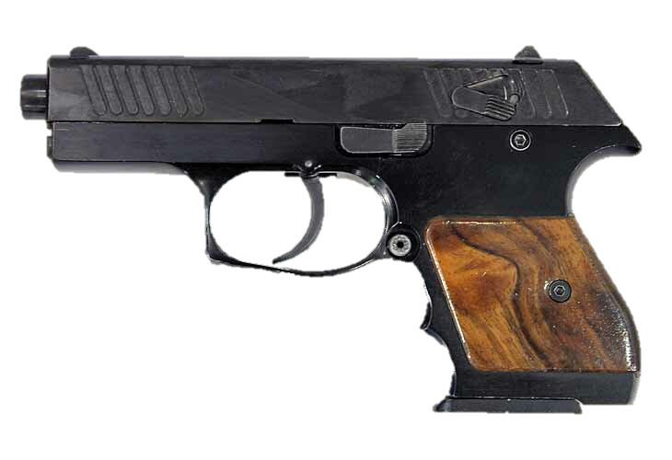

*Рисунок 1 – ПСН-В вид слева*

ПСН-В разработал конструктор Игорь Васильев в ГВТУП «Белспецвнештехника». Данный пистолет призван заменить пистолет ПСМ. ПСН-В имеет повышенные характеристики по сравнению с предшественником, но при этом удалось сохранить самое важно свойство – малогабаритность для скрытного ношения. Всего этого удалось достичь, и в 2017 году пистолет был принят на вооружение. Данным пистолетом вооружается КГБ и МВД РБ, а также высший командный состав РБ. Для пистолета заявлены внушительные характеристики, например, живучесть в 5000 выстрелов или повышенная кучность в двое по сравнению с ПМ. ПСН-В имеет несколько интересных конструкторских решений. Во-первых, имеется возможность замены ствола под патрон 9×18, вместо штатного 9×19. Во-вторых, применена уникальная система запирания ствола, которая уменьшает его подброс и увод в сторону при стрельбе, а также улучшает кинематику.

|  |  |
| --- | --- |
| ТТХ | |
| Применяемый боеприпас | 9×19 / 9×18 |
| Ёмкость магазина | 6 / 8 патр. |
| Прицельная дальность | 25 м |
| Начальная скорость пули | 405 / 350 м/с |
| Масса с магазином без патронов | 0,460 кг |
| Общая длина | 165 мм |
| Общая высота | 117 мм |
| Общая ширина | 18 мм |
| Длина ствола | 90 мм |
| Тип автоматики | Коротких ход ствола |

**9-мм Пистолет Васильева ПВ-17**

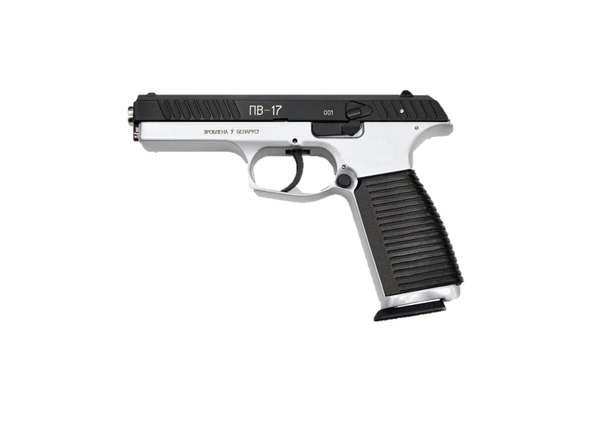

*Рисунок 1 – ПВ-17 вид слева*

ПВ-17 разработал конструктор Игорь Васильев в ГВТУП «Белспецвнештехника». Пистолет позиционирует себя как универсальный боевой пистолет и предназначен для вооружения различных силовых министерств и ведомств, а также подразделений специального назначения. ПВ-17 имеет несколько интересных конструкторских решений, которые ранее были использованы в ПСН-В. Во-первых, имеется возможность замены ствола под патрон 9×21, вместо штатного 9×19. Во-вторых, применена уникальная система запирания ствола, которая уменьшает его подброс и увод в сторону при стрельбе, а также улучшает кинематику. ПВ-17 был впервые представлен в 2018 году и в том же году был принят на вооружение ВС РБ.

|  |  |
| --- | --- |
| ТТХ | |
| Применяемый боеприпас | 9×19 / 9×21 |
| Ёмкость магазина | 16 патр. |
| Прицельная дальность | 50 м |
| Начальная скорость пули | 470 м/с |
| Масса с магазином без патронов | 0,760 кг |
| Общая длина | 200 мм |
| Общая высота | 143 мм |
| Общая ширина | 30 мм |
| Длина ствола | 120 мм |
| Тип автоматики | Короткий ход ствола |

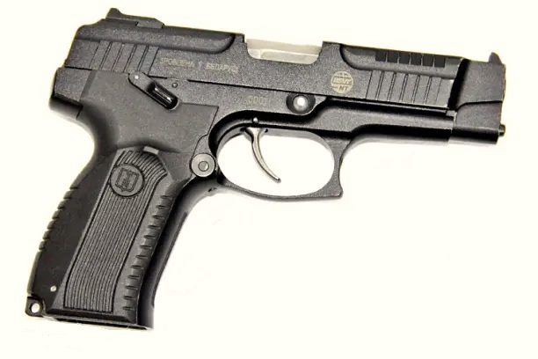**9-мм Военно-Спортивный Пистолет VSP-446**

*Рисунок 1 – VSP-446 вид справа*

VSP-446 разрабатывался в «Белспецвнештехника» для вооружения боевых подразделений РБ с целью замены Пистолета Макарова ПМ, а также для его использования на международных соревнованиях, проводимых по правилам IPSC. Данный пистолет основан на Пистолете Ярыгина ПЯ, а также на Спортивном Пистолете «Викинг». Конструкция VSP-446 даёт возможность использовать пистолет как правшам, так и левшам. Впервые пистолет был представлен в 2019 году.

|  |  |
| --- | --- |
| ТТХ | |
| Применяемый боеприпас | 9×19 |
| Ёмкость магазина | 10 патр. |
| Прицельная дальность | 50 м |
| Начальная скорость пули | 450 - 465 м/с |
| Скорострельность | 35 выстр./мин |
| Масса с магазином без патронов | 0,950 кг |
| Общая длина | 206 мм |
| Общая высота | 150 мм |
| Общая ширина | 38 мм |
| Длина ствола | 120 мм |
| Тип автоматики | Короткий ход ствола |

**9-мм Пистолет-пулемёт ПП-919**

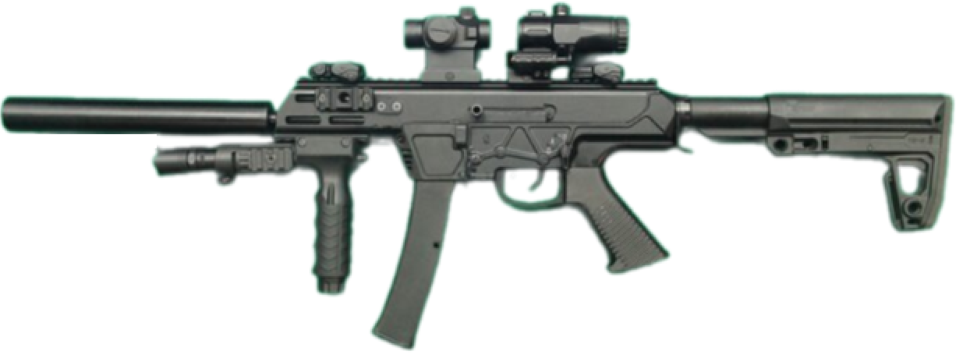

*Рисунок 1 – ПП-919 с обвесом вид слева*

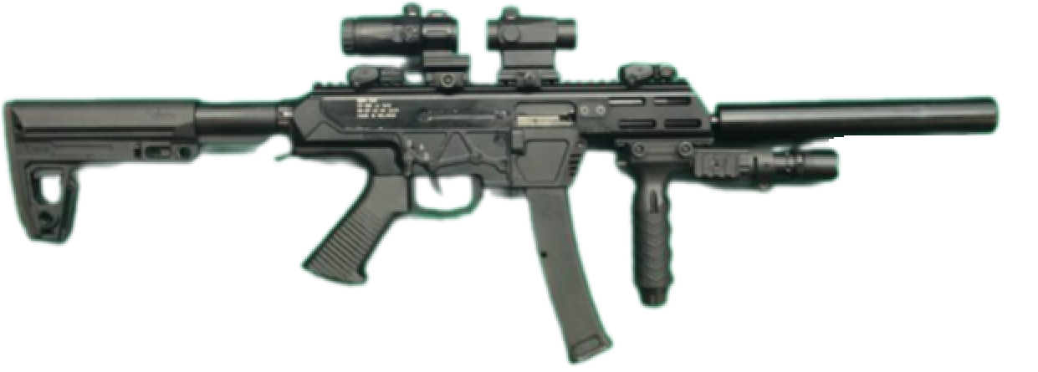

*Рисунок 2 – ПП-919 с обвесом вид справа*

ПП-919 разработан в ОАО «Кидма тек» на основе гражданского самозарядного карабина ВПО-185. ПП-919 предназначается для вооружения ВС РБ. Пистолет-пулемёт использует те же магазины, что и ПП-19-01 «Витязь». Впервые данный образец продемонстрировали в 2023 году. Впрочем, на момент 2024 года пистоле-пулемёт ещё не был принят на вооружение.

|  |  |
| --- | --- |
| ТТХ | |
| Применяемый боеприпас | 9×19 |
| Ёмкость магазина | 30 патр. |
| Прицельная дальность | 50 м |
| Начальная скорость пули | 450 - 465 м/с |
| Скорострельность | 700 выстр./мин |
| Масса с магазином без патронов | ≈ 3,0 кг |
| Общая длина с разложенным прикладом | ≈ 800 мм |
| Общая длина со сложенным прикладом | ≈ 560 мм |
| Длина ствола | ≈ 350 мм |
| Тип автоматики | Свободный затвор |

**9-мм Пистолет-пулемёт ППВ-919**

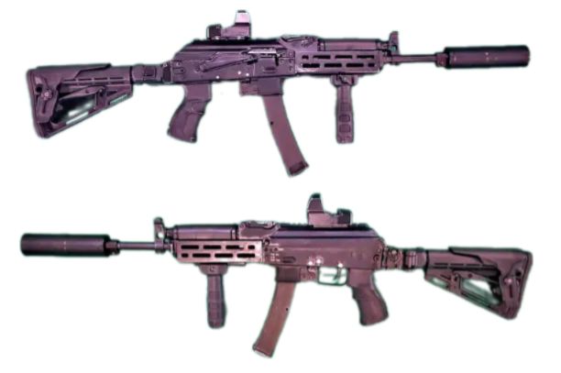

*Рисунок 1 – ППВ-919 с обвесом вид слева*

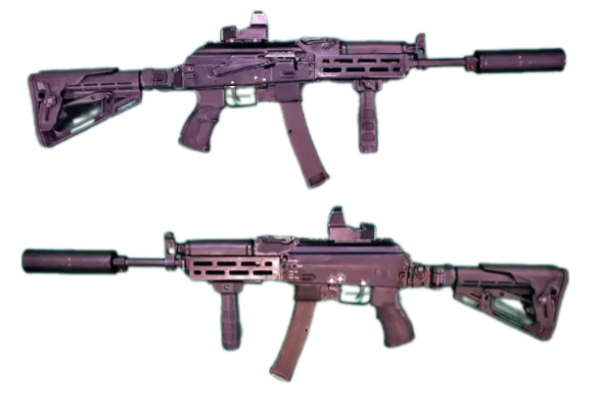

*Рисунок 2 – ППВ-919 с обвесом вид справа*

ППВ-919 разработан в ОАО «Кидма тек» на основе ПП-19-01 «Витязь». ППВ-919 предназначается для вооружения подразделений МВД РБ. Впервые данный образец продемонстрировали в 2023 году. Впрочем, на момент 2024 года пистоле-пулемёт ещё не был принят на вооружение.

|  |  |
| --- | --- |
| ТТХ | |
| Применяемый боеприпас | 9×19 |
| Ёмкость магазина | 30 патр. |
| Прицельная дальность | 50 м |
| Начальная скорость пули | 450 - 465 м/с |
| Скорострельность | 700 выстр./мин |
| Масса с магазином без патронов | 3,0 кг |
| Общая длина с разложенным прикладом | 805 мм |
| Общая длина со сложенным прикладом | 565 мм |
| Длина ствола | 345 мм |
| Тип автоматики | Свободный затвор |

**7,62-мм Общевойсковой Стрелковый Комплекс ВСК-100**

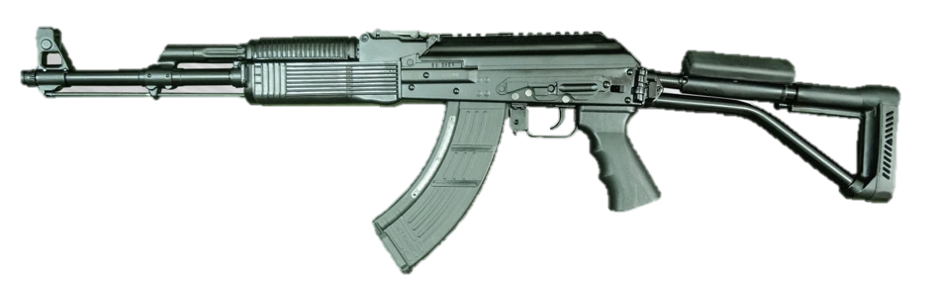

*Рисунок 1 – ВСК-100 вид слева*

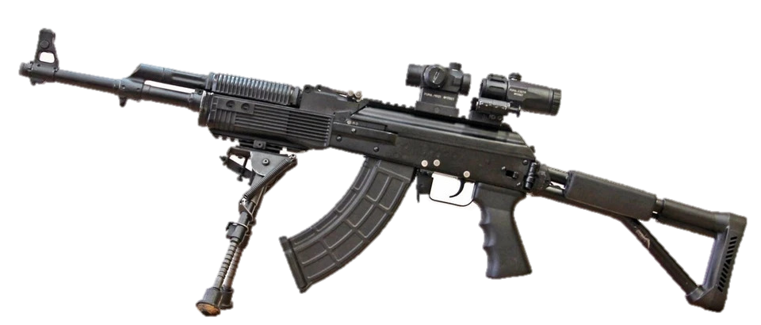

*Рисунок 2 – ВСК-100 на сошках и с оптическими приспособлениями вид слева*

ВСК-100 разработан в ГВТУП «Белспецвнештехника» в 2017 году. В 2020 году было налажено производство автомата, а в 2021 году автомат был принят на вооружение. ВСК-100 является универсальным оружием, поскольку его можно использовать как лёгкий ручной пулемёт, а также как снайперскую винтовку, использовав сошки и необходимые оптические приспособления. Автомат имеет модификацию, использующая патрон 5,56×45, и именуется как ВСК-100-223.

|  |  |
| --- | --- |
| ТТХ | |
| Применяемый боеприпас | 7,62×39 |
| Ёмкость магазина | 30 / 75 / 95 патр. |
| Прицельная дальность | 1000 м |
| Начальная скорость пули | 775 м/с |
| Скорострельность | 900 выстр./мин |
| Масса с магазином без патронов | 4,2 кг |
| Общая длина | 940 мм |
| Длина ствола | 420 мм |
| Тип автоматики | Газотводная с поворотным затвором |

**7,62-мм Общевойсковой Стрелковый Комплекс ВСК-100ВР**

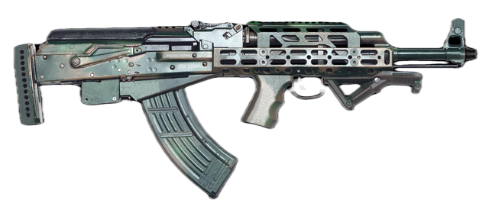

*Рисунок 1 – ВСК-100BP вид справа*

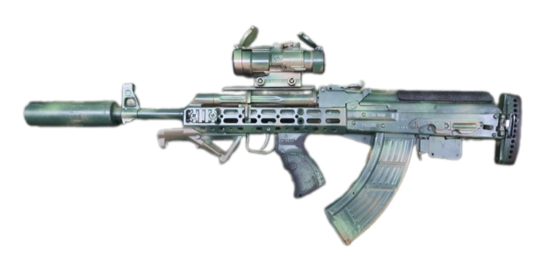

*Рисунок 2 – ВСК-100BP с обвесом вид слева*

VSK-100BP — белорусский автомат с компоновкой булл-пап под патрон 7,62×39, который был разработан в 2017 году компанией «Белспецвнештехника» на основе автомата VSK-100. В 2020 было налажено производство, а в 2020 вместе с ВСК-100, был принят на вооружение. В 2021 году была разработана модификация автомата под названием SMAR-100BPM.

|  |  |
| --- | --- |
| ТТХ | |
| Применяемый боеприпас | 7,62×39 |
| Ёмкость магазина | 30 патр. |
| Прицельная дальность | 1000 м |
| Начальная скорость пули | 775 м/с |
| Скорострельность | 900 выстр./мин |
| Вес с магазином без патронов | 4.2 кг |
| Общая длина | 670 мм |
| Длина ствола | 420 мм |
| Тип автоматики | Газотводная с поворотным затвором |

**7,62-мм Автомат SMAR-100BPM**

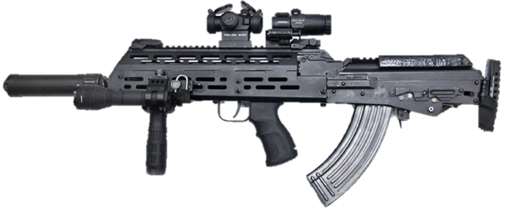

*Рисунок 1 – SMAR-100BPM с обвесом вид слева*

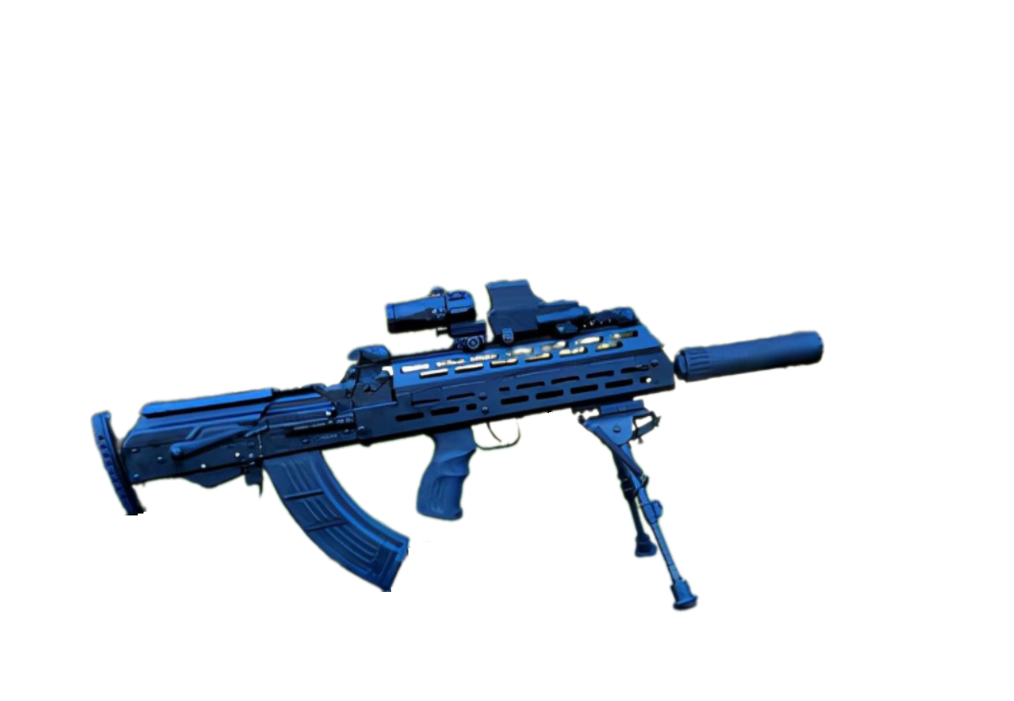

*Рисунок 2 – SMAR-100BPM с обвесом вид справа*

SMAR-100BPM — белорусский автомат с компоновкой булл-пап под патрон 7,62×39, который был разработан в 2021 году производственно-техническим кластером «Устье» на основе автомата VSK-100BP. Автомат прошёл испытания в подразделениях специального назначения, для кого она и предназначена, однако на вооружение на момент 2024 года ещё не принята.

|  |  |
| --- | --- |
| ТТХ | |
| Применяемый боеприпас | 7,62×39 |
| Ёмкость магазина | 30 / 40 патр. |
| Прицельная дальность | 500 м |
| Начальная скорость пули | ≈ 780 м/с |
| Скорострельность | ≈ 900 выстр./мин |
| Вес с магазином без патронов | 4.3 кг |
| Общая длина | 670 мм |
| Длина ствола | 420 мм |
| Тип автоматики | Поворотный завтор |

**Снайперская Винтовка Конева СВК**

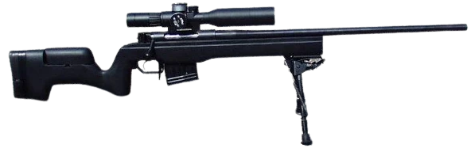

*Рисунок 1 – СВК на сошках и с оптическим прицелом вид справа*

СВК, разработанная Константином Коневым и выпускаемая на предприятии «Полигонарм», предназначена для вооружения подразделений специального назначения, а также для охоты и спортивной стрельбы. Имеет 4 варианта под 4 разных патрона: 6 BR Norma (6×39), .308 Win (7,62×51), 7,62×54, .338 Lapua Magnum (8,6×70). В зависимости от используемого патрона ТТХ винтовки могут отличатся, однако основным патроном считается 6 BR Norma (6×39). СВК была разработана в 2003 году, а в 2005 году винтовка была продемонстрирована для широкой публики на международных выставках «Интерполитех-2005», а также «Оружие и охота» в 2005 году в Москве. Впрочем, большого распространения винтовка Конева не получила. Также СВК имеет второе более распространённое название VK-003, поскольку, говоря о СВК, можно перепутать её со Снайперской Винтовкой Калашникова СВК или со Снайперской Винтовкой Кавамава СВК.

|  |  |
| --- | --- |
| ТТХ | |
| Применяемый боеприпас | 6 BR Norma (6×39),  .308 Win (7,62×51),  7,62×54,  .338 Lapua Magnum (8,6×70) |
| Ёмкость магазина | 6 BR Norma – 5 патр.  .308 Win – 10 / 20 патр.  7,62×54 – 10 патр.  .338 Lapua Magnum –  5 патр. |
| Прицельная дальность | 1500 м |
| Вес с магазином без патронов | 3,2 - 5,5 кг |
| Общая длина | 995 - 1150 мм |
| Длина ствола | 550 - 712 мм |
| Особенности устройства | Продольно-скользящий затвор |

**7,62-мм Снайперская Винтовка SCR-TigerBY**

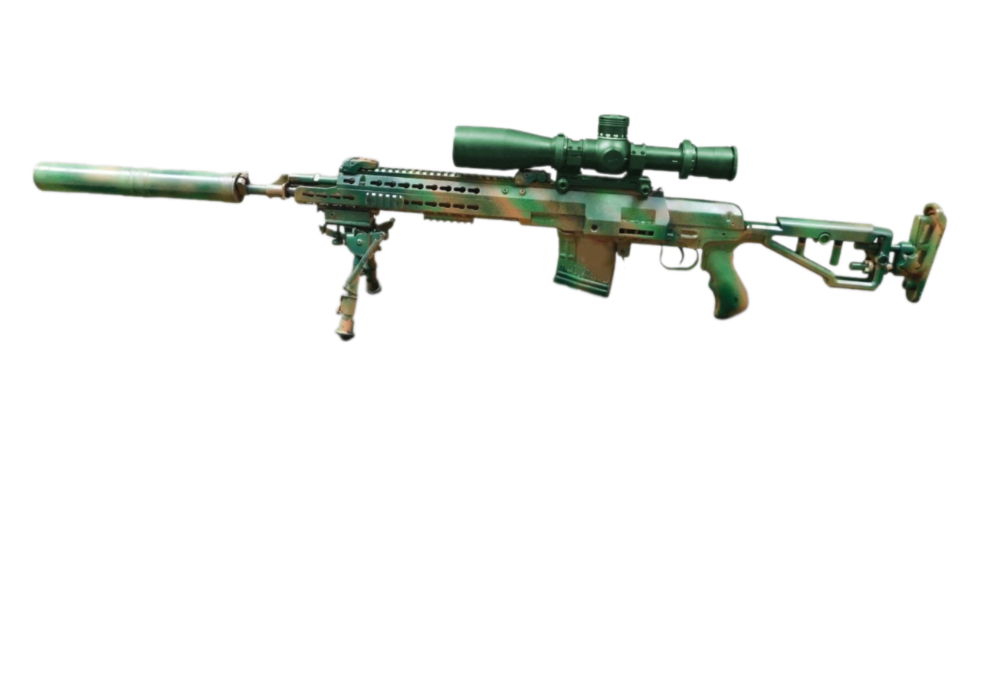

*Рисунок 1 – SCR-TigerBY с ПБС, ОпП и ЛЦУ на сошках вид слева*

SCR-RigerBY разработана на основе Снайперской Винтовки Драгунова в 2017 году и впервые представленная в 2019 году на выставке «Милекс-2019». Винтовка предназначена для поражения малоподвижный, движущихся и стационарных целей, который могут находиться в небронированной технике или частично скрыты за укрытиями. SCR-TigerBY имеет крепления планка «Пикатинни», что обеспечивает возможность использовать различный обвес белорусского и зарубежного производства. Данная винтовка сыскала славу «скандальной» винтовки. Всё из-за нарушения авторских прав по отношению к Снайперской Винтовки Драгунова СВД. Однако конфликт сыграл на пользу обеим сторонам, в частности относительно SCR-TigerBY повысилось внимание к ней, что дало старт дальнейшему развитию винтовки. Однако не всё у SCR-TigerBY было от СВД. Например, для SCR-TigerBy был разработан новый магазин повышенной жёсткости для «рантовых» патронов 7,62×54. Винтовка SCR-TigerBY хоть и не принята на вооружение и не пользуется большой популярностью, однако всё же используется в некоторых подразделениях ВС и МВД РБ.

|  |  |
| --- | --- |
| ТТХ | |
| Применяемый боеприпас | 7,62×54 |
| Ёмкость магазина | 10 патр. |
| Прицельная дальность | 1200 м |
| Эффективная дальность стрельбы | 600 м |
| Дальность убойного действия пули | 3800 м |
| Скорострельность | 30 выстр./мин |
| Вес с магазином без патронов | 4,21 кг |
| Общая длина | 1225 мм |
| Длина ствола | 620 мм |
| Тип автоматики | Газоотвод с поворотным затвором |

**7,62-мм Снайперская Винтовка SCR-1200**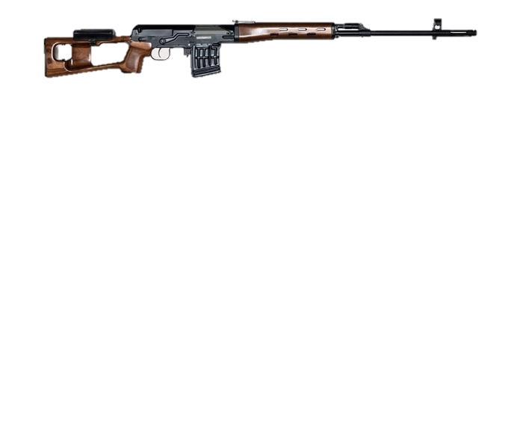

*Рисунок 1 – SCR-1200W вид справа*

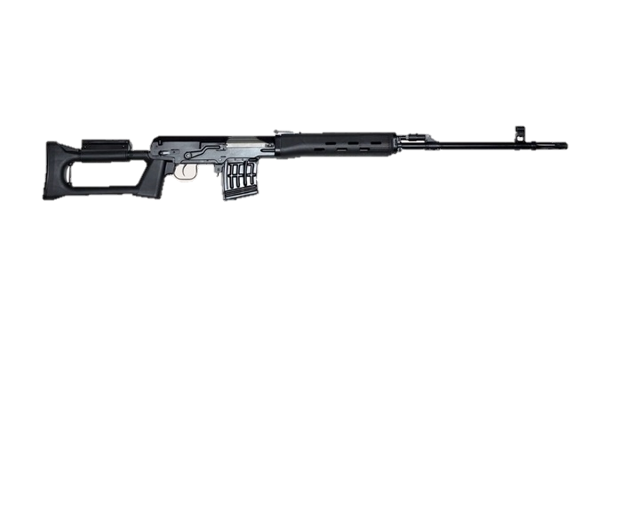

*Рисунок 2 – SCR-1200P вид справа*

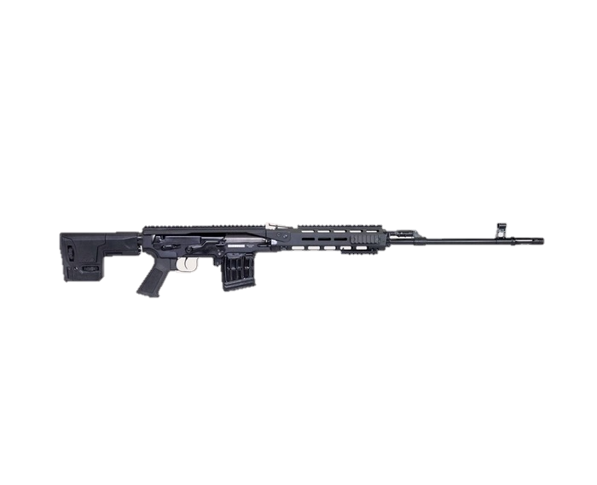

*Рисунок 3 – SCR-1200M вид справа*

SCR-1200 является глубокой модернизацией Снайперской Винтовки Драгунова СВД, разработанной в «Госкомавоенторга». SCR-1200 представлена в трёх вариантах, которые отличаются материалом обвеса: SCR-1200W (дерево), SCR-1200P (пластик) и SCR-1200M (металл). Впервые винтовка появилась на юбилейной 10-ой Международной выставке вооружения и военной техники «MILEX-2021» в 2021 году. У SCR-1200M, в отличии от SCR-1200W и SCR-1200P, имеются крепления планка «Пикатинни», что делает её более удобной для использования различных обвесов. Большого распространения винтовка не получила, но всё же используется в некоторых подразделениях ВС и МВД РБ.

|  |  |
| --- | --- |
| ТТХ SCR-1200M | |
| Применяемый боеприпас | 7,62×54 |
| Ёмкость магазина | 10 патр. |
| Прицельная дальность | 1200 м |
| Эффективная дальность стрельбы | 600 м |
| Дальность убойного действия пули | 3800 м |
| Скорострельность | 30 выстр./мин |
| Вес с магазином без патронов | 4,2 кг |
| Общая длина | 1225 мм |
| Длина ствола | 620 мм |
| Тип автоматики | Газоотвод с поворотным затвором |

**7,62-мм Винтовка Снайперская Специальная ВСС «Шёпот-739»**

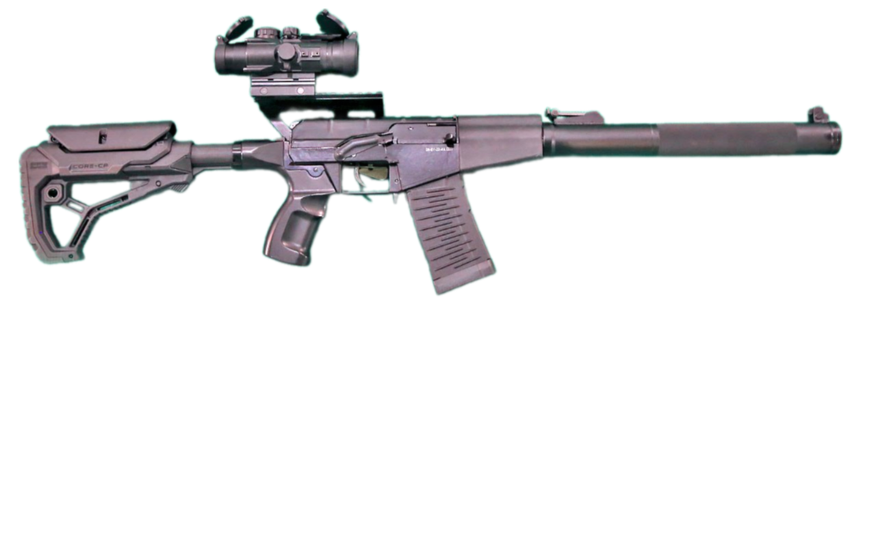

*Рисунок 1 – ВСС «Шёпот-739» вид справа*

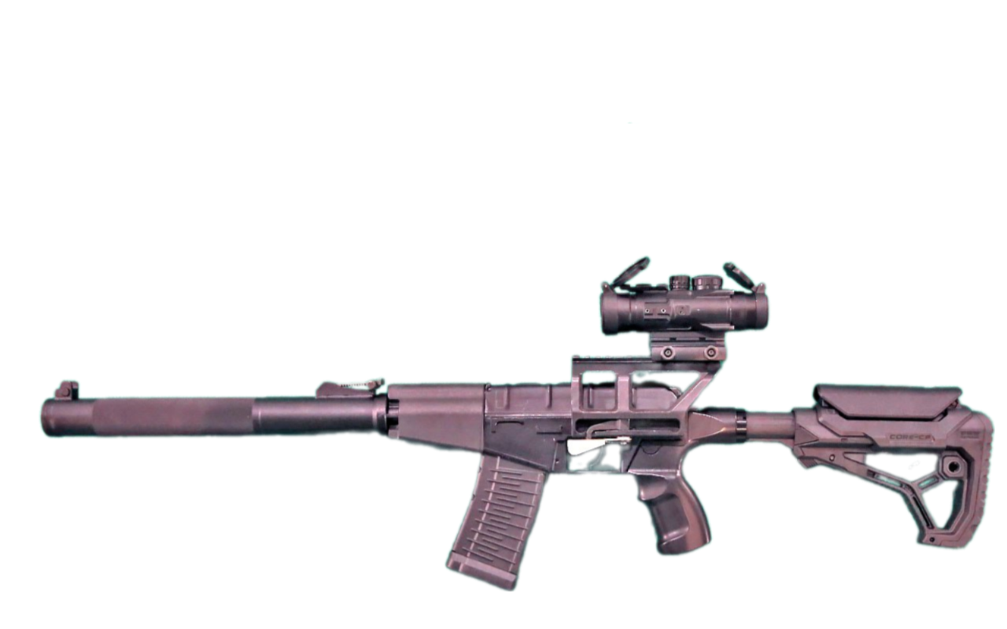

*Рисунок 2 – ВСС «Шёпот-739» вид слева*

ВСС «Шёпот-739» разработан в ОАО «Кидма тек» под патрон 7,62×39 на основе Автомата Специального АС «Вал». ВСС «Шёпот-739» предназначен для вооружения специальных подразделений ВС, МВД и КГБ РБ. Впервые данный образец продемонстрировали в 2022 году. Впрочем, на момент 2024 года винтовка ещё не была принята на вооружение.

|  |  |
| --- | --- |
| ТТХ | |
| Применяемый боеприпас | 7,62×39 |
| Ёмкость магазина | 10 / 20 / 30 патр. |
| Прицельная дальность | 400 м |
| Эффективная дальность стрельбы | 300 м |
| Темп стрельбы | 900 выстр./мин |
| Вес без магазина | 2,8 кг |
| Общая длина | 894 мм |
| Длина ствола | 200 мм |
| Тип автоматики | отвод пороховых газов, поворотный затвор |